Консультация для родителей:
«Крупная польза
мелкой моторики».
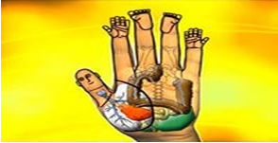
Совсем недавно в Японии, стране передовой по части разных новшеств, был отмечен следующий парадокс. Дети, усаживаемые за компьютер в раннем возрасте и овладевающие письмом с помощью клавиатуры, перестали… разговаривать.
Разбираясь в причинах происходящего, напуганные всерьез ученые выяснили – все дело в том, что, пользуясь клавиатурой, а не обычной ручкой-карандашом при письме, ее воздействие приходится на точки руки, не имеющие связи с головным мозгом, не стимулирующие развитие определенных мозговых зон. А ведь именно от этих зон и зависит своевременное и правильное формирование и развитие речевых функций.
Таким образом, «дедовские» методы обучения грамотности были срочно возвращены назад. Вот почему в последнее время развитию мелкой (тонкой) моторики педагоги и психологи уделяют все большее значение.
Две значимых моторики.
Моторик на самом деле две – мелкая и крупная. И обе одинаково значимы для развития детей. Мелкая моторика – это точные, хорошо скоординированные движения пальцами, крупная же – движения тела (корпуса, рук, ног).
Остановимся подробнее на мелкой моторике.
От пальчиков – к голове.
В головном мозге человека центры, отвечающие за речь и движения пальцев рук, находятся совсем рядом. А величина проекции кисти руки, расположенной в коре головного мозга, занимает около трети всей двигательной проекции. Именно эти два уже подтвержденных научно факта позволяют рассматривать кисть руки как «орган речи» наряду с артикуляционным аппаратом.

Вот почему, обучая малыша речи, недостаточно только тренировок артикуляции, развитие движений пальцев рук просто необходимо!
Хорошо развитая мелкая моторика активно взаимодействует также со вниманием, мышлением, координацией, наблюдательностью, воображением, памятью (зрительной и двигательной). Да и разве сама по себе хорошо развитая рука приносит мало пользы? Ведь именно благодаря ей человек всю жизнь делает так много нужных вещей: пишет, рисует, застегивает пуговицы и завязывает шнурки, работает на том же компьютере, наконец.

Стартуем с пеленок.
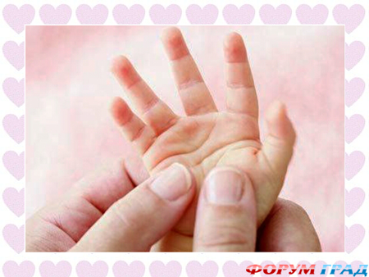
Когда начинать заниматься? Практически с самого рождения! Уже у новорожденных малюток мамы трогают пальчики, ладошки, а массаж этих зон и есть активная тренировка мелкой моторики. Поглаживая кисти рук ребенка, перебирая пальчики, вы уже стимулируете важнейшие мозговые отделы, а также и соседние зоны.
Игра пальчиков.
Мелкая моторика развивается игрой. Сначала малыш учится хлопать в ладоши, сжимать-разжимать пальчики руки, осваивает «Сороку-белобоку» и «Козу рогатую» – все это неспроста. Тренируют руку кубики и сбор пирамидки или матрешки, игра в машинки или причесывание куклы. Дети постарше с удовольствием рисуют (есть специальные «пальчиковые» краски для самых маленьких), лепят из теста или пластилина, собирают конструкторы…
Кроме этого, существует целый ряд игр и игрушек, направленных на развитие мелкой моторики. Например, всевозможные «развивающие коврики». Детям предлагается плести веревочные косички, нанизывать бусинки, завязывать узелки.
Бабушкин рецепт.
А как же в «старые» времена люди росли без различных развивающих методик и вырастали в настоящих рукастых мастеров? – спросите вы.

Все просто: «бытовых» занятий, отлично развивающих руку и пальцы, огромное количество! Сейчас они также незаслуженно забыты – время диктует свои правила, избавляя нас от множества дел.
Кто сейчас, к примеру, возьмется перебирать крупу? А это занятие всегда было закреплено за младшими в семье: расторопные пальчики и зоркие глазки – лучшие помощники в таком деле. Кстати, и терпение тренировалось, и усидчивость, и сосредоточенность. Прополка грядок и сбор ягод, лепка пельменей, заплетание кос, штопка, шитье, вязание и вышивание, стирка белья, вырезание различных поделок из дерева и лепка из глины…
Почти все домашние дела так или иначе делались руками. Да и с пуговицами-шнурками сегодня дети все меньше общаются: липучки и «молнии» экономят время, силы и тормозят развитие мелкой моторики.
Внимание, взрослые!
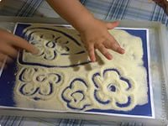

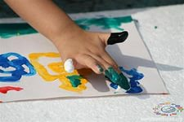
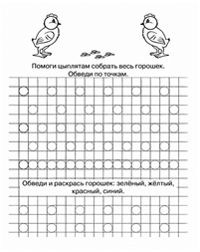
Уважаемые папы и мамы, бабушки и дедушки! Наступит время, когда ваш любимый ребенок будет ловко и быстро работать всеми десятью пальцами, движения рук будут точными и аккуратными. Но прежде необходимо набраться терпения и понимания, удерживаться от обвинений в адрес малыша: «Что у тебя за руки-крюки?!» и не злиться, когда очередная деталь сервиза будет разбита. Руки ребенка пока еще «не слушаются» своего хозяина, но малыш совсем не при чем. Особое внимание развитию навыков руки ребенка должны уделять родители, чьи дети не посещают детский сад. В детских дошкольных учреждениях педагоги и воспитатели большую часть времени уделяют занятиям на мелкую моторику: дети рисуют, пишут, лепят, работают с ножницами. Все это – залог успешного обучения в школе.
Несколько упражнений, развивающих мелкую моторику и двигательную функции кистей рук.
1.Замки из песка и камней.
Специалисты рекомендуют: детишки должны чаще играть с песком и камешками. Пусть малыши рисуют пальчиками на песке, строят башенки, лопатками набирают его в свои машинки и высыпают обратно. Пусть собирают камешки, предположим, в одну кучку – мелкие, в другую – крупные, затем можно кучки смешать и попросить ребеночка, чтобы он проделал все заново.
2. Игра «Разноцветные снежинки» (возраст – 4 года).
Цель игры – развитие мелкой моторики рук и формирование аккуратности. Материалы: белая бумага, фломастеры, ножницы. Взрослый рассказывает и показывает, как правильно вырезать снежинки из листов бумаги. После того как дети сделают много разных снежинок, он говорит, что «зимние красавицы» получились хоть и разные, но одноцветные. Тут пришли друзья-фломастеры и подарили снежинкам разноцветные платья.

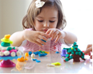
3. Рисуем.
Взрослые с детишками могут обводить на перегонки квадратики или кружочки. Предлагается рисовать различные геометрические фигуры, животных, а потом зарисовывать все в соответствующие тона.
4. Угадай-ка?
Опознание предмета, буквы, цифры на ощупь поочередно правой и левой рукой. Более сложный вариант – ребенок одной рукой ощупывает предложенный предмет, а другой рукой (с открытыми глазами) его зарисовывает.
5. Лепка из пластилина.
С детьми дошкольного возраста хорошо лепить животных, предметы быта (тарелочки, кружечки, ложечку), для ребятишек школьного возраста, кстати, будет лепка не только печатных, но и прописных букв. Затем опознавание слепленных букв с закрытыми глазами.
6. Поиски предмета.
Ребенок опускает кисти рук в сосуд, заполненный каким-либо однородным наполнителем (вода, песок, различные крупы, дробинки, любые мелкие предметы). 5–10 минут как бы перемешивает содержимое. Затем ему предлагается сосуд с другой фактурой наполнителя. После нескольких проб малыш с закрытыми глазами опускает руку в предложенный сосуд и старается отгадать его содержимое, не ощупывая пальцами его отдельные элементы.

7. Игры с предметами домашнего обихода.
Равномерным слоем рассыпьте по подносу любую крупу. Проведите пальчиками малыша по крупе. Позвольте ему самому нарисовать, что он захочет. Затем попробуйте вместе нарисовать какие-нибудь предметы (солнышко, дождик, травку), буквы, фигурки.
Подберите пуговицы разного цвета и размера. Сначала выложите рисунок сами, затем попросите малыша сделать то же самостоятельно.

Берем пельменницу. Ее поверхность, как вам известно, напоминает соты. Малыш двумя пальцами (указательным и средним) изображает пчелу, летающую над сотами:
«Пальцы, как пчелы, летают по сотам,
И в каждую входят с проверкою: что там?
Хватит ли меда всем нам до весны,
Чтобы не снились голодные сны?»
Насыпаем в кастрюлю горох или фасоль. Ребенок запускает туда руки и изображает, как месят тесто, приговаривая:
«Месим, месим тесто,
Есть в печи место.
Будут, будут из печи
Булочки и калачи».
Бельевой прищепкой (проверьте на своих пальцах, чтобы она не была слишком тугой) поочередно «кусаем» ногтевые фаланги (от указательного к мизинцу и обратно) на ударные слоги стиха: «Сильно кусает котенок-глупыш,
Он думает, это не палец, а мышь. (Смена рук.)
Но я же играю с тобою, малыш,
А будешь кусаться, скажу тебе: «Кыш!»
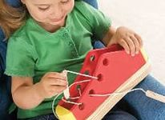
Ребенок комкает, начиная с уголка, носовой платок (можно даже полиэтиленовый мешочек или лист бумаги) так, чтобы он весь уместился в кулачке.
8. Игры-шнуровки Марии Монтессори:
-развивают сенсомоторную координацию, мелкую моторику рук; l развивают пространственное ориентирование, способствуют пониманию понятий: «вверху», «внизу», «справа», «слева»; l формируют навыки шнуровки (шнурование, завязывание шнурка на бант); - способствуют развитию речи; -развивают творческие способности.

